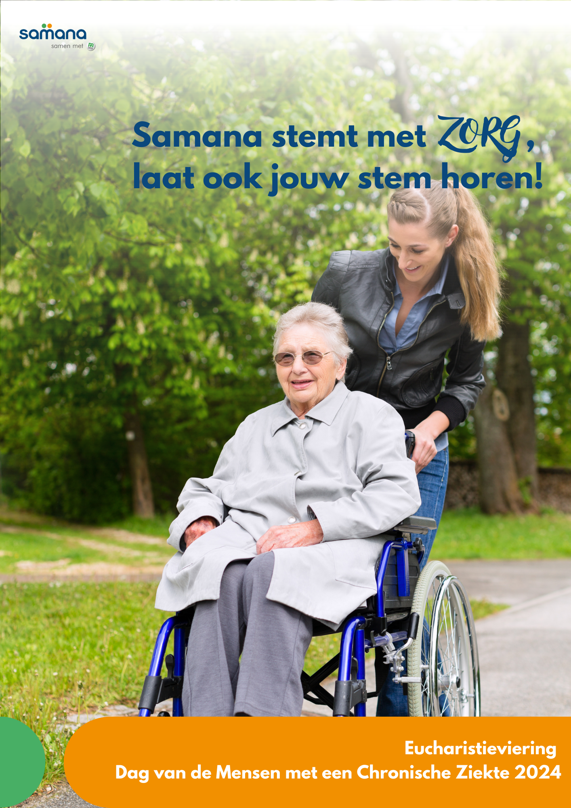

Eucharistieviering
Dag van de mensen met een chronische ziekte 2024

Intredelied: Here Jezus, om uw woord (Zingt Jubilate 809)

Welkom en kruisteken door de voorganger

Welkom door de voorzitter of zingevingsverantwoordelijke

Vandaag is het de Dag van de mensen met een chronische ziekte. Vandaag zijn het ook verkiezingen. Samana linkt hieraan het thema van de Dag van de mensen met een chronische ziekte: Samana stemt met zorg, laat ook jouw stem horen!
In deze eucharistieviering willen we aandacht hebben voor de stem van mensen met een chronische ziekte en van hun mantelzorgers. Gods stem kunnen we immers ook horen in de stem van mensen die lijden en van mensen die dagelijks zorg dragen voor anderen. Het komt erop aan naar hen te luisteren. Dat vraagt van ons dat we uit onze comfortzone komen. Dat dit niet gemakkelijk is, horen we in het evangelie van vandaag. We vragen de Heer om ons zijn Geest te zenden opdat we de stem beluisteren en laten klinken van hen die ziek zijn en van hen die naast hen staan.
Dankjewel om vandaag samen te vieren.

Moment van inkeer

Voorganger:
De Heer kijkt ons met een liefdevolle blik aan en nodigt ons uit om Hem te volgen. Maar dat lukt ons niet altijd. Daarover spreken we onze spijt uit.

Lector:
Heer,
vaak zijn we erg gehecht aan ons bezit en aan comfort.
Dan zijn we niet echt in staat om te delen en om solidair te zijn
en laten we te weinig uw stem doorklinken in ons leven.
Heer, ontferm U.

Lector:
Christus,
vaak zijn we alleen maar bezig met onze eigen verlangens en zorgen.
Dan ontbreekt ons de liefde tot de medemens
en beluisteren we te weinig de stem van de meest kwetsbare mensen.
Christus, ontferm U.

Lector:
Heer,
vaak richten we ons tot dezelfde mensen, een kleine kring van familie en vrienden.
Dan telt niet iedereen in onze omgeving mee
en daarmee komen we te weinig op voor de stem van mensen die door beperking, taal of cultuur uit de boot vallen.
Heer, ontferm U.

Voorganger:
God, inspireer ons met uw liefde opdat we ons hart nog meer openstellen voor anderen, vooral voor hen die op onze vriendschap en steun rekenen, naar het voorbeeld van Jezus, uw Zoon en onze Heer.
Amen.

Eer aan God (naar keuze gelezen of gezongen)

Openingsgebed

Voorganger:
God,
uw Zoon Jezus vraagt van ons geen halfslachtige keuze,
maar een waarachtige en consequente houding
in navolging van Hem.
Alleen kunnen we dat niet.
Beziel ons daarom met uw Geest
opdat we over de wijsheid beschikken
telkens de juiste keuzes te maken
in verbondenheid met u
en met onze medemensen.
Dat vragen wij u voor vandaag
en alle dagen van ons leven.
Amen.

Lezingen

Eerste lezing (Wijsheid 7, 7-11)

Lector:
We lezen uit het boek wijsheid.

Ik bad en inzicht werd mij geschonken,
ik smeekte en de geest der wijsheid kwam over mij.
Ik verkoos haar boven scepters en tronen,
en in vergelijking met haar
beschouwde ik rijkdom als niets;
zelfs de kostbaarste steen stelde ik met haar niet gelijk,
want alle goud is vergeleken met haar slechts stof,
en zilver niet meer dan slijk.
Ik hield van haar meer dan van gezondheid
en schoonheid, en ik stelde haar boven het licht.
Want de glans die zij uitstraalt verbleekt nooit.
Met haar vielen mij alle goederen ten deel
en dank zij haar verwierf ik rijkdommen zonder tal.

Tussenzang: Als gij naar de woorden luistert (Zingt Jubilate 739)

Tweede lezing (Hebreeën 4, 12-13)

Lector:
We lezen de brief van de apostel Paulus aan de Hebreeën.

Broeders en zusters,
Het woord van God is levend en krachtig.
Het is scherper dan een tweesnijdend zwaard
en het dringt tot het raakpunt van ziel en geest,
van gewrichten en merg.
Het ontleedt de bedoelingen en gedachten van de mens.
Geen schepsel is voor Hem verborgen,
alles ligt open en bloot voor zijn ogen.
Aan Hem hebben wij rekenschap af te leggen.

Alleluia-vers (Johannes 10, 27)

Lector:
Alleluia.
Mijn schapen luisteren naar mijn stem, zegt de Heer,
en ik ken ze en zij volgen Mij.
Alleluia.

Evangelie (Marcus 10, 17-30)

Voorganger:
Lezing uit het heilig evangelie volgens Marcus.

Toen Jezus zich weer op weg begaf kwam er iemand aanlopen
die zich voor Hem op de knieën wierp en vroeg:
“Goede Meester,
wat moet ik doen om het eeuwig leven te verwerven?”
Jezus antwoordde: “Waarom noemt ge Mij goed?
“Niemand is goed dan God alleen.
”Ge kent de geboden: Gij zult niet doden, gij zult geen echtbreuk plegen,
gij zult niet stelen, gij zult niet vals getuigen,
gij zult niemand te kort doen, eer uw vader en uw moeder.”
Hij gaf Hem ten antwoord:
“Dit alles heb ik onderhouden van mijn jeugd af.”
Toen keek Jezus hem liefdevol aan en sprak:
“Eén ding ontbreekt u;
ga verkopen wat ge bezit en geef het aan de armen,
daarmee zult ge een schat bezitten in de hemel,
en kom dan terug om Mij te volgen.”
Dit woord ontstelde hem en ontdaan ging hij heen
omdat hij vele goederen bezat.
Toen liet Jezus zijn blik gaan over zijn leerlingen en zei tot hen:
“Hoe moeilijk is het voor degenen die geld hebben
het Koninkrijk Gods binnen te gaan!”
De leerlingen stonden verbaasd over wat Jezus zei.
Daarom herhaalde Hij: “Kinderen,
wat is het moeilijk het Koninkrijk Gods binnen te gaan.
”Voor een kameel is het gemakkelijker
door het oog van een naald te gaan
dan voor een rijke in het Koninkrijk Gods te komen.”
Toen waren ze nog meer verbijsterd en ze zeiden tot elkaar:
“Wie kan dan nog gered worden?”
Jezus keek hen aan en zei:
“Dit ligt niet in de macht der mensen maar wel in die van God:
want voor God is alles mogelijk.”
(Daarop nam Petrus het woord en zei:
“Zie, wij hebben alles prijsgegeven om U te volgen.”
Jezus antwoordde: “Voorwaar, Ik zeg u:
er is niemand die huis, broers, zusters,
moeder, vader, kinderen of akkers
om Mij en om de Blijde Boodschap heeft prijsgegeven.
of hij ontvangt nu, in deze tijd, het honderdvoud
aan huizen, broers, moeders, kinderen en akkers,
zij het ook gepaard met vervolgingen,
en in de toekomstige wereld het eeuwige leven.)

Homilie (suggestie)

Voorganger:
Beste medegelovigen,
Vandaag zijn het verkiezingen. Je zou de vraag kunnen stellen: “Voor wie zou Jezus kiezen?” Het evangelie van vandaag noemt geen naam, maar geeft wel een visie vanuit het geloof. In zijn antwoord aan de rijke jongeling noemt Jezus enkele geboden: “gij zult niet doden, gij zult geen echtbreuk plegen, gij zult niet stelen, gij zult niet vals getuigen, gij zult niemand te kort doen, eer uw vader en uw moeder.”
Dit zijn niet alle geboden. De geboden die Jezus vermeldt, zijn geboden die verband houden met de omgang met medemensen. Respect voor elke mens, dienstbaarheid en solidariteit zijn belangrijk voor Jezus.
Het thema dat Samana aan deze ‘Dag van de mensen met een chronische ziekte’ geeft, sluit daar nauw bij aan: stemmen met zorg, de stem van de mensen met een chronische ziekte en hun mantelzorgers laten klinken. Heel concreet betekent dit dat ook mensen met een zorgnood of een chronische ziekte tot in het kieshokje moeten geraken en dat hun stem wordt gehoord.
Er zijn al veel initiatieven genomen om ervoor te zorgen dat iedereen erbij hoort, dat naar mensen geluisterd wordt. Toch is dit werk niet af. Nog altijd zijn er voor vele mensen drempels in de samenleving waardoor ze niet gehoord worden en waardoor ze niet de dienstverlening kunnen bekomen waarop ze recht hebben. Aan ons, gelovigen, is dit een oproep om solidair te zijn en om ook op politiek vlak ervoor te ijveren dat bij elke maatregel nagegaan wordt of niemand vergeten wordt en of er met mensen met een zorgnood of ziekte rekening wordt gehouden.
In zijn antwoord aan de rijke jongeling gaat Jezus nog verder: het is goed dat je je aan deze geboden houdt, verkoop dan alles wat je bezit en volg Mij. Dat kon de jongeling niet. De vraag is of wij dat kunnen. Ook de apostelen waren verbijsterd over dit antwoord. ‘Wie kan dan nog gered worden?’ vroegen ze. En Jezus bevestigt: mensen kunnen dit inderdaad niet, maar voor God is alles mogelijk. Loskomen van ons bezit en comfort om te leven in het voetspoor van Jezus, is maar mogelijk door te vertrouwen op Gods genade en steun. Dit vergt van ons dat we tijd maken voor ons innerlijk leven, voor gebed en meditatie. Dan leren we met ons hart te kijken en ontdekken we waar God in onze omgeving aan het werk is en hoe Hij ook ons leven leidt.
Amen.

Geloofsbelijdenis (naar keuze)

Voorbeden

Voorganger:
God,
Uw Zoon Jezus sprak u aan als Abba, Vader,
ook voor ons, mensen, bent u een Vader.
Hoor dan het gebed dat wij, als uw kinderen, tot u richten.

Lector:
Hemelse Vader,
sta ons bij om los te komen van bezit en comfort
zodat we met grotere vrijheid solidair kunnen zijn
en van ons bezit delen met hen die minder hebben.
Laten wij bidden.

Lector:
Hemelse Vader,
sta ons bij om ons leeg te maken van onze zorgen en verlangens
zodat we ons hart kunnen openen voor zieken en thuisgebonden mensen,
en hen een luisterend oor kunnen bieden.
Laten wij bidden.

Lector:
Hemelse Vader,
sta allen bij die uw dienstwerk in de Kerk verrichten
opdat ze zich laten inspireren door uw Geest in hun spreken en handelen
zodat hun werk een uitdrukking is van uw nabijheid.
Laten wij bidden.

Lector:
Hemelse Vader,
sta allen bij die een politieke verantwoordelijkheid opnemen
opdat ze hun beleid laten inspireren door de stem van de meest kwetsbare mensen
zodat ook zij een volwaardige plaats hebben in onze samenleving.
Laten wij bidden.

Lector:
Hemelse Vader,
in deze viering bidden wij ook voor onze overledenen
die wij in deze viering gedenken …………………………………………
Dat zij omarmd zijn door uw eeuwige liefde.
Laten wij bidden.

Voorganger:
Hemelse Vader
het is vandaag niet vanzelfsprekend gelovig te zijn
en daarvan te getuigen.
Vernieuw ons opdat we in geloof mogen groeien
en steeds meer getuigen worden van uw goedheid
in navolging van Jezus, uw Zoon,
de levende Heer die in ons midden is
en bij ons blijft.

Offerande

Offerandelied: Gij komt tot ons, gans onverwacht (Zingt Jubilate 715)

Gebed over de gaven

Voorganger:
God,
in dit samenzijn bieden wij u dit brood, dat we delen
zoals Jezus zijn leven gaf voor ons.
Wij bieden u ook deze wijn,
teken van vreugde die we willen doorgeven
aan mensen die we ontmoeten.
Laat dit brood en deze wijn
ons kracht geven om anderen nabij te zijn,
hen te beluisteren en hen te bemoedigen.
Door Christus, onze Heer.

Eucharistisch gebed (naar keuze uit het missaal)

Onze Vader

Vredeswens

Voorganger
Heer Jezus,
u begroette uw leerlingen met een vredesgroet
en u schenkt ook ons uw vrede.
Geef dat wij die vrede kunnen uitdragen
daar waar we leven en bij wie we ontmoeten.

De vrede van de Heer zij altijd met u.

En geef elkaar van harte een teken van vrede.

Lam Gods

Voorganger
In de eucharistie geeft Christus ons voedsel voor onderweg.
Laat dit ons sterken om moeilijkheden te dragen
en om anderen tot steun te zijn.
Zie dit gebroken Brood, het Lam Gods,
dat wegneemt de zonden der wereld…

Communie

Communiezang: God die leven hebt gegeven (Zingt Jubilate 569)

Bezinning na de communie

Jij met je groot en onbestemd verlangen
naar geluk en echt leven
en met de vraag wat je daarvoor doen moet.
Jij die wel weet dat het niet volstaat
om alleen maar goed te zijn,
dat er meer nodig is
dan niet doden, stelen en bedriegen
– dat is al heel wat, maar niet genoeg.

Het verlangen in jou gaat veel verder:
je wil leven, eeuwig leven.

Weet dan dat er Iemand is
die je liefdevol aankijkt en aanspreekt:
Ik ben er voor jou.
Wees er ook voor anderen.
Heel diep weet je
dat daar het geheim van leven ligt.
Je moet kiezen
om van de liefde
de rode draad van je leven te maken
en alle ballast die haar in de weg staat
overboord te gooien.
Wat je teveel hebt, geef dat aan de armen.
Het grote Nooit Genoeg
is niet levengevend.

En volg Hem, gaandeweg.
Je zult tijd nodig hebben
om te groeien
naar God en mensen toe.
Maar bij Hem is alles mogelijk.

(Carlos Desoete ‘In zijn Naam’)
Slotgebed

Voorganger
God,
wat Jezus van ons vraagt, is wel heel radicaal:
alles achterlaten om Hem te volgen …
Laat delen een rode draad zijn in ons leven:
ons bezit niet voor onszelf houden,
tijd en aandacht geven aan anderen,
stem geven aan hen die door beperking of ziekte
onvoldoende tot hun recht komen in de samenleving.
Opdat elke mens een leven kan leiden
in waardigheid en welzijn.
Dat onderlinge contacten
mogen uitgroeien tot warme banden
zodat we leven als broers en zussen
in eenheid met U, onze Vader.
Amen.

Zending en zegen

Slotlied: Het woord, het goede woord (Zingt Jubilate 757)

